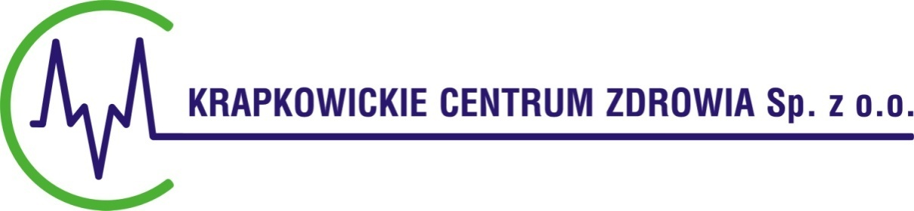



Krapkowice, dnia 02.12.2019r.

**Informacja z otwarcia ofert złożonych w ramach postępowania o udzielenie**

**zamówienia publicznego**

**pn.: „Świadczenie usług pralniczych wraz z dzierżawą bielizny szpitalnej dla**

**Krapkowickiego Centrum Zdrowia Sp. z o.o.”**

**numer postępowania PN 13/XI/2019**

1. Przed otwarciem Zamawiający podał kwotę, jaką zamierza przeznaczyć na sfinansowanie zamówienia w wysokości:

209 500,00 zł

1. Do upływu terminu składania ofert, oferty złożyli:

|  |  |  |  |  |
| --- | --- | --- | --- | --- |
| **Nr oferty** | **Nazwa oraz adres**  **Wykonawcy** | **Łączna wartość netto za całość zamówienia** | **Łączna wartość brutto za całość zamówienia** | **Termin rozpatrzenia reklamacji i usunięcia wady lub nieprawidłowości** |
|  | Pralnia „WOD-CHEM”  Mandryk Spółka Jawna  Ul. Bojemskiego 3  42 – 202 Częstochowa | 1  64 000,00 zł | 201 720,00 zł | 24 godziny od zgłoszenia |
|  | Praxima Krakpol Sp. z o.o.  ul. Dworcowa 2  32 – 540 Trzebinia | 158 637,00 zł | 195 123,51 zł | 24 godziny od zgłoszenia |
|  | AD 7 spol. S r.o  Namesti Prace 2512  76001 Zlin, Czechy | 154 312,40 zł | ------------- | 24 godziny od zgłoszenia |

**Wykonawca w terminie 3 dni od dnia zamieszczenia na stronie internetowej informacji, o której mowa w art. 86 ust. 5 ustawy Pzp, przekaże Zamawiającemu oświadczenie o przynależności lub braku przynależności do tej samej grupy kapitałowej, o której mowa w art. 24 ust. 1 pkt. 23 ustawy Pzp. Wraz ze złożeniem oświadczenia, Wykonawca może przedstawić dowody, że powiązania z innym wykonawcą nie prowadzą do zakłócenia konkurencji w postępowaniu o udzielenie zamówienia.**